# 1. Gyanús nyomok

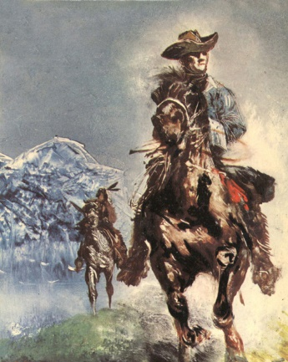Észak-Amerika azon táján, ahol Dakota, Nebraska és Wyoming államok vonalzóval rajzolt határai találkoznak, két ember poroszkált a prérin, két különös ember – mondhatnám két furcsa figura.

Testalkatuk szembeötlően elütött egymástól; az egyik hat láb magas, ijesztően ösztövér férfi volt, a másik meg alacsony és zömök.

## 1.1. A lovasok

Ám nyargalás közben egyik sem nézhette le a másikat, mert fejük pontosan egy vonalban, egy magasságban volt; a zömök ugyanis erős csontú, nagyon magas, szürke ló hátán ült, ösztövér társa pedig egy nyeszlett kis öszvéren. A lovas lába alig ért le a ló hasáig, a másik viszont hosszú lábaival szinte a földet súrolta. Ennek bizony könnyű volt nyeregbe szállnia: egyszerűen csak átvetette lábát öszvére hátán.

Hát ami a nyerget illeti, ezt nem kell szó szerint érteni. A zömök lovas nyerge nem volt más, mint egy elejtett farkas lenyúzott irhájának a háta, melyen meghagyta a szőrt; a másik meg egy összehajtogatott rongyos takarót kötözött öszvére hátára – ez volt minden, amit hajlandó volt megtenni kényelme érdekében.

Fura két vadász volt, annyi szent. No de vegyük szemügyre az öltözéküket is.

## 1.2. Az öltözék

Tudjuk, hogy a ruha nem minden, különösen a Vadnyugaton nem, ahol a külszínnél ezerszer fontosabb a belbecs – a hűség, a bátorság, a higgadtság, a helytállás és még sok más erény, amelyet a küzdelmes élet megkövetel. Két utasunk öltözéke sem szúrt szemet senkinek, bár Európában bizonyára kinevették volna.

### 1.2.1. Az égimeszelő

Az égimeszelő bőrnadrágja már akkor is rövid volt, amikor megvásárolta, ám az évek folyamán a hideg és a meleg, az eső és a szárazság váltakozó hatása alatt annyira összezsugorodott, hogy most már térdig sem ért, nem is szólva megnevezhetetlen színéről és titokzatos fényéről. A titok nyitja az volt, hogy a nadrág törülközőül és asztalkendőül is szolgált; gazdája minden alkalommal beletörölte kezét és ujjait.

Tartalom

1. Gyanús nyomok 1

1.1. A lovasok 2

1.2. Az öltözék 3

1.2.1. Az égimeszelő 3